Contenido: 04 Tipo de letra y Tamaño

Exposición:
- Selecciona el texto.
- Busca y selecciona el tipo de letra adecuado tal y como nos indica en la
- 1ª figura.
- Busca y selecciona el tamaño de letra adecuado tal y como nos indica en la 2ª figura.
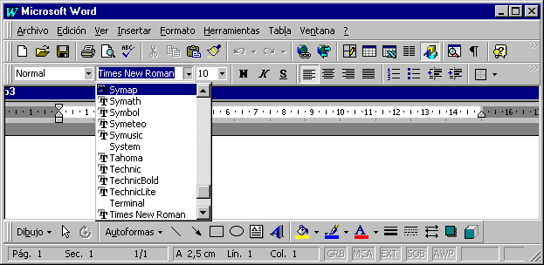
Pinchando en este punto se te abre la ventana con los distintos tipos de letras
Pinchando en este punto con el ratón , nos aparece otra ventana con los distintos tamaños de letras , para poder nosotros seleccionar la que queramos
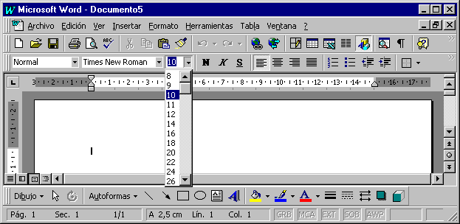
Actividad:
- Abre el ejercicio Word 02.
- Con el ratón selecciona un párrafo.
- Busca el tipo de letra Comic Sans y pínchalo.
- Busca el tamaño de letra 16
- Repite la operación con tres párrafos distintos del texto, con distintos tipos de letra y tamaño en el mismo documento.
- Guarda el documento con la opción Guardar como con el nombre Word 04 en tu carpeta con tu nombre dentro de un disquete.

